ҰЙЫМДАСТЫРЫЛҒАН АШЫҚ ОҚУ ІС-ӘРЕКЕТІНІҢ ТЕХНОЛОГИЯЛЫҚ КАРТАСЫ

Оралбек Үміт Қайратқызы
Балқаш қаласындағы ҚМҚК «Балдырған»
балабақшасының тәрбиешісі, жас маман.

Білім беру салалары: Таным. Шығармашылық
Бөлімдері: Сенсорика. Сурет салу
Тақырыбы: Айжанға арналған әуе шарлары
Мақсаты: Балалардың сурет салуға деген қызығушылығын арттыру, ойын кейіпкерлеріне көмектесуге ниеттендіру.
Міндеттері:
1. Білімділік: Балаларға губка арқылы бастырып сурет салуды үйрету. Негізгі түстер: «қызыл», «жасыл», «сары», «көк» түстерді және «үлкен», «кіші» түсініктерін қалыптастыруды жалғастыру.
2. Дамытушылық: Балалардың ұсақ саусақ моторикасын және есте сақтау, қабылдауларын дамыту.
3. Тәрбиелік: Балаларды тәрбиешіні мұқият тыңдай білуге, ұқыпты жұмыс жасауға тәрбиелеу.
Сөздік жұмыс: Шарлар.
Керекті құрал-жабдықтар: Домалақ пішінді губка, қызыл, сары, жасыл, көк түсті гуашь, жіптердің суреті салынған қағаз.
Көрнекіліктер: Сайқымазақ, қуыршақ, слайд, себет пен шарлар, қорапша.

Іс-әрекет кезеңдері | Тәрбиешінің іс-әрекеттері | Балалардың іс-әрекеттері
Мотивациялық-қозғаушылық | -Балалар, қане, барлықтарын орындарыңнан тұрып, менімен бірге қайталап айтыңдаршы. «Балақан» өлеңі:  Бала, бала, балақан,  Қане, қайсы алақан.  Саусақтарың әйбәт,  Былай-былай ойнат.  Топ-топ, топ-топ басайық,  Жалаудан күн жасайық,  Жаса-жаса жарқын күн, жаса-жаса алтын күн.  Жарайсыңдар, балалар! Орыңдарыңа отырыңдар.  Күтпеген жағдай:  Есік қағылып, топқа қолында әуе шарлары бар Көркем атты сайқымазақ кіреді.  Сайқымазақ:  - Міне, менде келдім! Сәлеметсіңдер ме, достар! Сендер мені таныдыңдар ма? Мен кіммін?  Келдім мен цирктен,  Маған қызығып қарағанды жақсы көрем.  Көңілді, әрі күлкілі сайқымазақпын мен,  Атым менің болады - Көркем.  - Балалар, сайқымазақтың қолында нелер бар?  - Дұрыс, айтасыңдар, шарлар бар.  - Шарлардың түстері қандай? (Әрбір шардың түсін атау)  Сайқымазақ:  Дұрыс, айтасыңдар! Балалар, мен сендермен ойын ойнағым келіп тұр. Ойынның аты: «Сайқымазаққа қайтар» деп аталады. Қане, барлығымыз шеңбер жасап тұрайық. Міне, менің қолымда қызыл түсті шар бар, осы шарды қазір бір-бірімізге жылдам беріп, соңында бұл шар маған қайтып келу керек. Қане, ойынды бастаймыз.  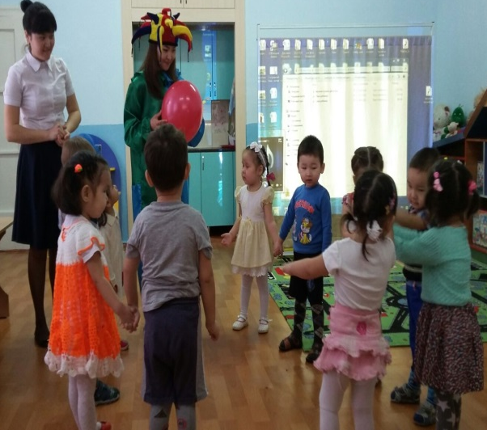  Жарайсыңдар, балалар! Сендер ақылды, әрі жылдам, көңілді екенсіңдер. Сендермен ойнаған өте қызықты болды, рахмет сендерге! Енді менің басқада балаларға баруым керек. Сау болыңдар, балалар! Келесі кездескенше! (Сайқымазақ шығып кетеді)  (Осы кезде жылаған дыбыс естіледі.) - Балалар, біреудің жылап отырған даусы естіледі, тыңдап көріңдерші. Жылап отырған кім екен?  Міне, балалар, жылап отырған Айжан атты қуыршақ екен. Сәлеметсің бе, қуыршақ. Неге сен жылап отырсың?  Қуыршақ:  Мен неге жыламайын. Жаңа келген Көркем атты сайқымазақта да, сендерде де әдемі және әртүрлі түсті шарлар бар. Ал менде оның біреуі де жоқ.  -Тоқта, қуыршақ, жылама! Біз саған балалармен көмектесеміз. Балалар, Айжанға көмектесеміз бе? Жарайсыңдар!  -Балалар, біз Айжан атты қуыршаққа шарларды салып беріп, оған сыйлай аламыз. Әуе шарларды салып береміз бе? Жарайсыңдар! | Орындарынан тұрып, өлең жолдарын тәрбиешінің соңынан қимылмен қайталап айтады.  Балалар қызыға қарайды.  Сайқымазақпен амандасады.  Сайқымазақпен танысады.  Шарлар.  Балалар шарлардың түстерін айтады.  Балалар сайқымазақпен ойынды қызыға ойнайды.  Сайқымазақпен қоштасады.  Жылаған дауысқа назар салады.  Балалар қуыршақпен амандасады.  Қуыршақты тыңдайды.  Иә, көмектесеміз.  Тәрбиешіні тыңдап отырады.  Келіседі.
Ұйымдастырушылық-ізденістік | - Балалар, суретті салмас бұрын тақтаға назар аударайықшы. (Шардың түстері мен көлемдерін ажырата білуге үйрету)  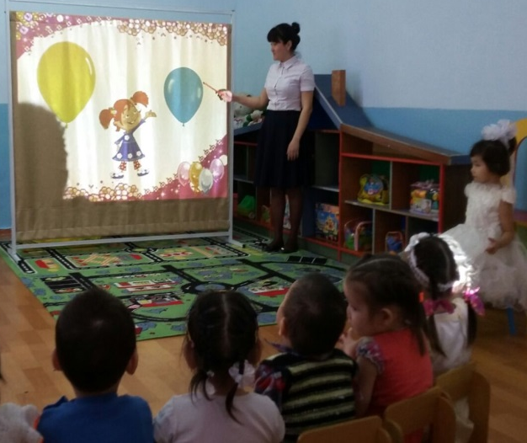  - Балалар, жұмыс орнына бармас бұрын бір серігіп алайық.  Сергіту сәті:  Орнымыздан тұрайық,  Алақанды соғайық.  Бір отырып, бір тұрып,  Біз тынығып алайық.  Жарайсыңдар!  - Балалар,қазір біз әуе шарларының суретін салайын деп жатырмыз. Сондықтан, шарларды қалай үреміз, соны бір көрсетіп алайықшы. (Шар үреміз)  Жарайсыңдар! Енді, жұмыс орнына, Айжанға әуе шарларын салуға барайық.  - Міне, мынау қуыршақтың суреті, ал оның қолында жіптерге байланған шарлар бар. Балалар, қараңдаршы, шарлардың түстері жоқ екен. Қазірбіз қағаз бетіндегі шарлардың ішін әртүрлі түстермен губка арқылы бастырып бояймыз. (Балаларға көмек көрсету)  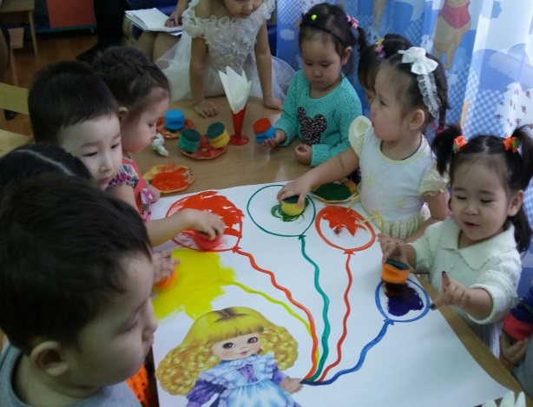  - Жарайсыңдар, балалар! Қараңдаршы, Айжан атты қуыршақта әртүрлі түстегі әуе шарлары өте көп болды. Жарайсыңдар! Ал, енді орнымызға отырайық.  Ойын: «Себетке шарларды орналастыр»  Шарты: 4 түсті: қызыл, сары, жасыл, көк түсті себеттерге шарларды түстеріне қарай салу.  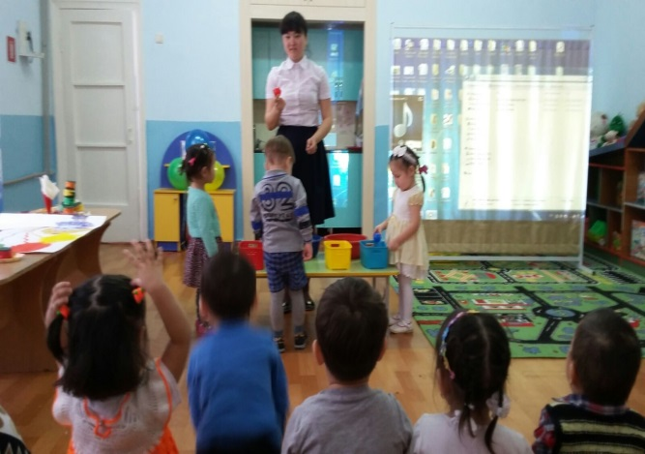  Жарайсыңдар! | Слайдқа назар аударады.  Сергіту жаттығуын қимылмен орындайды.  Шарды үреді.  Жұмыс орнына келеді.  Тәрбиешіні мұқият тыңдайды.  Риза болады.  Ойынды қызыға ойнайды.
Рефлексиялық-түзетушілік | - Балалар, сендер Айжан атты қуыршаққа қандай түсті шарлар салып бердіңдер?  - Балалар, сендердің Айжан атты қуыршаққа шын көңілмен салып берген шарларын шын шарларға айналып кетті, қараңдаршы, балалар! (Сиқырлы қораптан шарларды ұшыру)  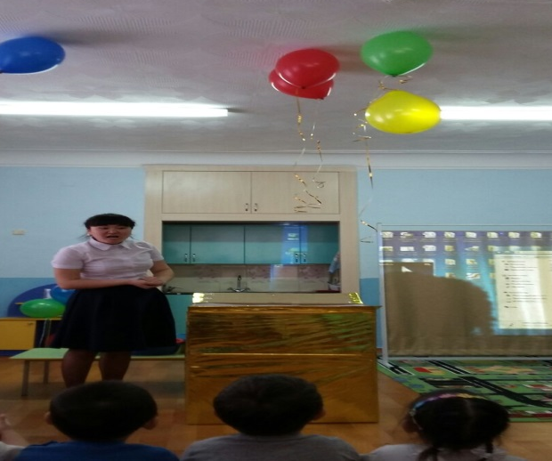  - Жарайсыңдар, қараңдаршы, балалар, Айжан атты қуыршақ күліп, риза болып отыр.  Қуыршақ:  Балалар, рахмет сендерге! Енді менде де әртүрлі түстегі шарлар бар.  - Балалар, міне, осымен сабағымыз аяқталды! Жарайсыңдар! | Қызыл, сары, жасыл, көк.  Балалар риза болып, қуанады.  Қуыршақты тыңдайды.  Риза болады.

Күтілетін нәтиже:
Біледі: Түстерді атап, көлемдерді ажыратуды, губка арқылы бастырып сурет салуды біледі.
Игереді: Ойын кейіпкеріне қызығушылық танытып, онымен ойын ойнауды, оған жаңашырлық танытуды игереді.
Меңгереді: Тәрбиешіні мұқият тыңдап, жұмысты мұқият орындауды меңгереді.

